Консультация для родителей
«Развитие фонематического слуха»

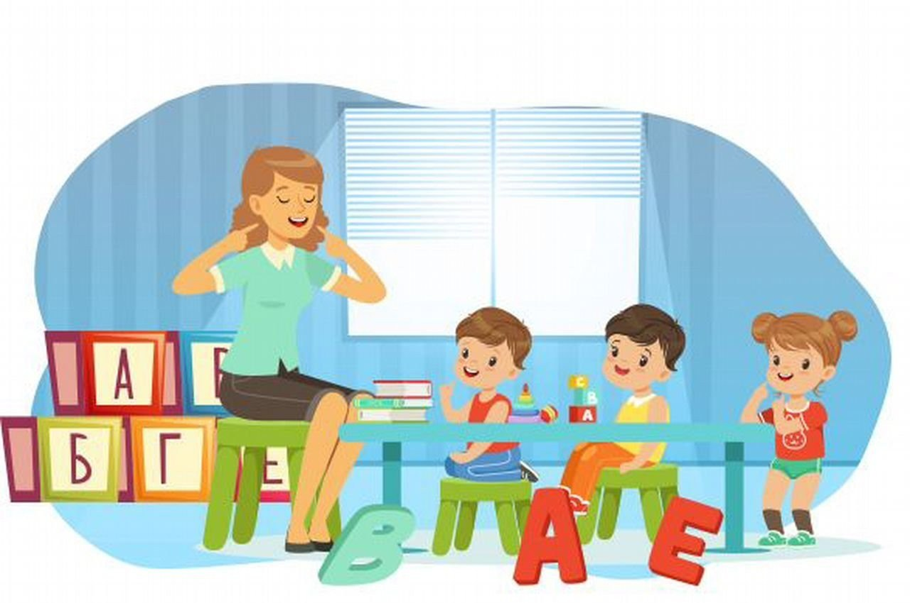

Подготовила:
Стрючкова П.С, учитель-логопед
МБДОУ д/с –о/в №23
Фонематический слух - это тонкий систематизированный слух, который позволяет узнавать и различать фонемы родного языка. Фонематический слух является частью физиологического слуха. Он выполняет смыслоразличительную функцию и развивается в процессе общения с окружающими близкими.
Фонематический слух формируется у детей очень рано, начиная с момента появления ребенка на свет и на протяжении всего дошкольного возраста. Отсюда можно сделать вывод, что чем больше будут в этот период общаться и заниматься с ребенком взрослые, тем меньше у него потом будет проблем с развитием фонематического слуха и восприятия, т.е. не будет проблем в дальнейшем обучении ребенка грамоте и письму.
Фонематическое восприятие - это умственные действия по выделению и различению фонем, по определению звукового состава слова:
- определение наличия или отсутствия звуков в слове;
- местоположение звуков в слове;
- определение линейной последовательности и количества звуков в слове.
Доктор наук, профессор Левина Р. Е., стоявшая у истоков отечественной логопедии, писала: «При выборе путей и средств преодоления и предупреждения речевых нарушений у детей необходимо ориентироваться на узловые образования, от которых зависит нормальное протекание не одного, а целого ряда речевых процессов». Таким речевым образованием, ключевым моментом в системе коррекции речевых нарушений являются фонематическое восприятие и звуковой анализ.
Формирование фонематического восприятия у детей можно выделить как бы несколько ступеней.
· Узнавание неречевых звуков
· Различение одинаковых звукокомплексов по высоте, силе и тембру
· Различение слов, близких по звуковому составу. Дифференциация слогов
· Дифференциация фонем
· Развитие навыков элементарного звукового анализа.
В практике коррекционной работы фонематический слух у обучающихся развиваю на каждом занятии, используя различные игры и упражнения, в том числе, компьютерные программы и презентации («Учимся говорить правильно», «Игры для Тигры»). Так же:

Выдели слово.
Предложите детям хлопать в ладоши (топать ногой, ударять по коленкам, поднимать руку вверх...) тогда, когда они услышат слова, с заданным звуком.

Какой звук есть во всех словах?
Взрослый произносит три-четыре слова, в каждом из которых есть один и тот же звук: шуба, кошка, мышь- и спрашивает у ребенка, какой звук есть во всех этих словах.

Подумай, не торопись.
Предложите детям несколько заданий на сообразительность :
- Подбери слово, которое начинается на последний звук слова стол.
- Вспомни название птицы, в котором был бы последний звук слова сыр. (Воробей, грач…)
- Подбери слово, чтобы первый звук был бы к, а последний – а.
- Предложите ребенку назвать предмет в комнате с заданным звуком. Например: Что заканчивается на "А"; что начитается на "С", в середине слова звук "Т" и.т.д.
Вариант: То же самое задание с картинками из лото или сюжетной картинкой. Можно использовать иллюстрации.

Шутки - минутки.
Вы читаете детям строчки из стихов, намеренно заменяя буквы в словах. Дети находят ошибку в стихотворении и исправляют её. Примеры :
Хвост с узорами,
сапоги со шторами.
Тили-бом! Тили-бом!
Загорелся кошкин том.
За окошком зимний сад,
Там листочки в бочках спят.
Мальчишек радостный народ
Коньками звучно режет мёд.
Кот плывет по океану,
Кит из блюдца ест сметану.
Куклу выронив из рук,
Маша мчится к маме:
Там ползёт зелёный лук
С длинными усами.
Божья коробка, полети на небо,
Принеси мне хлеба.

Поймай звук
Взрослый произносит гласные звуки, а ребенок должен хлопнуть в ладоши, услышав заданный звук.
Внимательный малыш
Взрослый называет звук, а ребенок должен показать соответствующий символ.
Дирижер
Прорисуйте рукой ребенка в воздухе заданную букву. Затем пусть ребенок попробует сделать это самостоятельно.
Архитектор
Сложите заданную букву из палочек или спичек. Затем пусть ребенок попытается проделать это самостоятельно. Помогите ему при необходимости.
Хорист
Пропеваем заданный звук с разными интонациями.
Сломанный телевизор
Нужно сделать из картонной коробки экран телевизора с вырезанным окошком. Объясните ребенку, что у телевизора сломался звук, и поэтому нельзя услышать, что говорит диктор (взрослый беззвучно артикулирует гласные звуки в окошке телевизора). Ребенок должен угадать, какой звук произносится. Затем можно поменяться ролями.
Звуковые песенки
Предложите ребенку составить звуковые песенки типа «а-у» (дети кричат в лесу), «у-а» (плачет ребенок), «и-а» (кричит ослик), «о-о» (мы удивляемся). Сначала ребенок определяет первый звук в песенке, протяжно пропевая ее, затем - второй. Потом малыш с помощью взрослого выкладывает эту песенку из звуковых символов и прочитывает составленную схему.
Кто первый
Покажите ребенку картинку с предметом, который начинается с гласного «а», «у», «о» или «и». Ребенок должен четко назвать, что нарисовано на картинке, выделяя голосом первый звук (например, «у-у-у-утка»). Затем ребенок должен выбрать соответствующий символ.

Игра "Правильно-неправильно". Взрослый показывает ребенку картинку и громко, четко называет то, что на ней нарисовано, например: "Вагон". Затем объясняет: "Я буду называть эту картинку то правильно, то неправильно, а ты внимательно слушай. Если я ошибусь - хлопни в ладоши. Вагон - вакон - фагон - вагон - факон - вагом" и т.д. Вначале давайте слова, легкие по звуковому составу, затем - более сложные.
Игра "Слушай и выбирай". Перед ребенком картинки с предметами, названия которых близки по звучанию:
рак, лак, мак, бак
сок, сук
дом, ком, лом, сом
коза, коса
лужи, лыжи
мишка, мышка, миска и т.д.
Взрослый называет 3-4 слова в определенной последовательности, ребенок отбирает соответствующие картинки и расставляет их в названном порядке.
Игра "Доскажи словечко". Взрослый читает стишок, а ребенок договаривает последнее слово, которое подходит по смыслу и рифме:
На ветке не птичка -
Зверек-невеличка,
Мех теплый, как грелка.
Зовут его... (белка).
Ты не бойся - это гусь,
Я сама его... (боюсь).
Грязнулю всегда
Выручает... (вода).
В дом войти боится вол:
- Подо мной прогнется... (пол).
Свистнул чижик:
- Фью, фью, фью!
Я с утра росинки... (пью!)
Различаем слоги
На четвертой ступени обучения ребенок уже подготовлен к тому, чтобы учиться различать слоги. Самые легкие для произнесения ребенком звуки: ф, в, п, б, н, поэтому и начинать различать слоги лучше с элементарных комбинаций, включающих именно эти звуки. Например, вы произносите ряд слогов, меняя последний, а малыш говорит, что лишнее (па-па-па-ба). Можно усложнять игру, вводя ошибочные слоги в середину или начало, изменяя гласные буквы (ба-ба-бо-ба, га-ка-ка-ка).
Игра "Одинаковые или разные".
Ребенку на ушко говорится слог, который он повторяет вслух, после чего взрослый либо повторяет то же, либо произносит противоположный. Задача малыша угадать, одинаковые или разные слоги были произнесены. Слоги надо подбирать те, которые малыш уже способен повторить правильно. Этот метод помогает развить способность различать звуки, произнесенные шепотом, что прекрасно тренирует слуховой анализатор.
Чистоговорки.
Взрослый начинает, а малыш договаривает последний слог.
Ба-бо-ба - у дороги два стол... (ба).
За-зу-за - уходи домой, ко... (за).
Ти-ди-ти - на Луну ле... (ти).
Де-де-те - сядем в темно... (те).
Лю-лу-лю - лук зеленый я по... (лю).
Фе-ве-фе - посижу я на со... (фе).
Постепенно в течение этого периода ребенок должен овладеть умением различать все оппозиционные звуки: свистящие и шипящие, звонкие и глухие, фрикативные и взрывные, твердые и мягкие.
Различаем фонемы
На этом этапе ребенок учится различать фонемы (звуки родного языка). Начинать надо обязательно с различения гласных звуков.
Игра "Угадай-ка". У малыша картинки с изображением волка, младенца, птички. Взрослый объясняет: "Волк воет: у-у-у", "Младенец плачет: а-а-а", "Птичка поет: и-и-и". Просим малыша поднять картинку, соответствующую произносимому взрослым звуку.
Аналогично учимся различать согласные звуки.
Игра "Звук заблудился". Ребенок должен отыскать не подходящее по смыслу слово и подобрать нужное:
Мама с бочками (дочками) пошла
По дороге вдоль села.
Сели в ложку (лодку) и - айда!
По реке туда-сюда.
Мишка плачет и ревет:
Просит пчел, чтоб дали лед (мед).
Доски на гору везем,
Будем строить новый ком (дом).
Шаг шестой:
Слушаем и анализируем
На завершающей ступени в системе развития фонематического слуха мы учим ребенка делить слова на слоги, определять количество слогов в слове, уметь "отхлопывать", "отстукивать" ритмический рисунок дву- и трехсложных слов.
Игра "Сколько звуков?". На этом этапе дети способны определять количество гласных звуков при слитном произнесении (один, два или три гласных звука: а, ау, оуи, аэа). Ребенок должен отложить на столе столько палочек, сколько звуков услышал.
Игра "Буквы, по порядку становитесь". Перед малышом лежат карточки с буквами. Взрослый произносит сочетания из гласных звуков сначала по два: ау, иа, затем - по три звука: ауи, иау. Ребенок раскладывает на столе буквы в данном порядке.
Затем приступаем к анализу согласных звуков. Начинаем мы с того, что учим выделять последний согласный звук в слове, оканчивающемся обязательно на т или к. В качестве тренировки предлагаем упражнение с картинками или предметами "Последний звук": малыш должен ясно произнести название предмета или того, что изображено на картинке, делая акцент на последнем звуке.
Можно разложить картинки в два столбика, в первый - картинки, названия которых оканчиваются на звук т, а в другой - на звук к.
Показываем ребенку картинку и произносим ее название, опустив последний звук (ко..., пау..., ма...). Малыш называет слово, а затем произносит звук, который был пропущен.
Упражнение "Отыщи слово, отыщи звук": ребенок должен вставить в стихотворение нужное слово и определить, какой звук пропущен. Если с этим заданием он справился легко, можно спросить, где пропущен звук: в начале, середине или конце слова.
Землю роет старый к...от (крот),
Под землею он живет.
Нам темно. Мы просим папу
Нам включить поярче ла...пу (лампу).
На арену вышли ...игры (тигры),
Мы от страха все притихли.
Такая шестиэтапная система развития речевого слуха у ребенка - своеобразный фундамент для хорошей дикции и успешного усвоения чтения и письма. Стройте этот фундамент вместе со своим малышом, учитесь слушать и слышать - тогда и говорить станет легко и приятно, и школьных проблем удастся избежать!

Желаю вам успехов в развитии вашего ребенка!

